Структура и термодинамические характеристики растворимости пертехнетата и перрената тетрапропиламмония

Я.А. Обручникова ^{1, 2}, А.Я. Марук ^{1,3}, Герман К.Э. ¹, Григорьев М.С. ¹, ,

1 - Институт физической химии и электрохимии им. А.Н. Фрумкина РАН, Москва, Россия (e-mail: guerman_k@mail.ru)
2 - Российский химико-технологический университет им. Д.И. Менделеева, Москва
3 - Федеральный медицинский биофизический центр имени А.И. Бурназяна, Москва

Определена кристаллическая структура и исследованы физико-химические свойства пертехнетата и перрената тетрапропиламмония. Pr₄NMeO₄ (Me = Tc, Re) изоструктурны и кристаллизуются в виде бесцветных призматических кристаллов в орторомбической сингонии, пространственная группа Pna2₁, Z = 4, для Me = Tc при 25 ºС: a = 13,22(4), b = 12,35(3), c = 10,13(4) Å; для Me = Re при –120 ºС : a = 13,169(2), b = 12,311(2), c = 10,107(1) Å. Расстояния Re-O составляют 1,677(12), 1,704(5), 1,719(4) и 1,739(11) Å. Каждый анион в этой структуре имеет четырех катионов - соседей с расстояниями Re…N от 5,06 до 5,34 Å.
 | 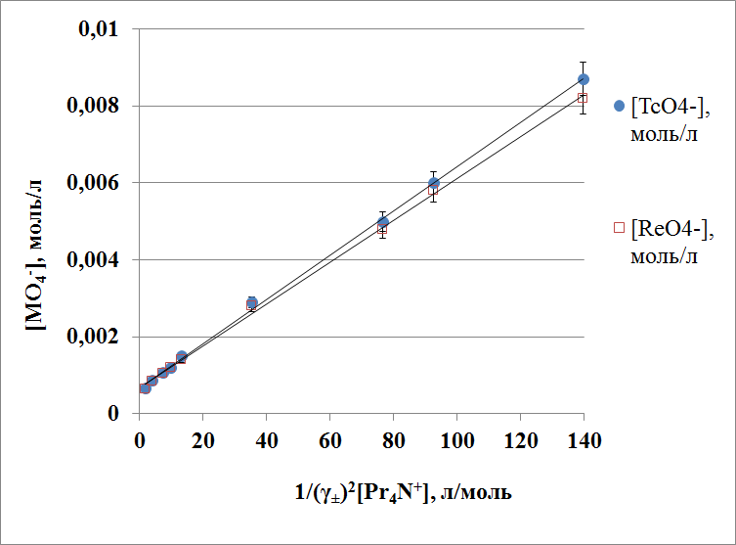
Рис. 1. Элементарная ячейка структуры Pr₄NReO₄. Толстые пунктирные линии показывают короткие расстояния Re…N в элементарной ячейке Pr₄NReO₄. | Рис. 2. Растворимость Pr₄NМO₄ в Pr₄NOH:  ● – M = Tc, □ – M = Re

Произведение растворимости Pr₄NTcO₄ составляет (6,19 ± 0,50)*10⁻⁵ моль²/л². Энергия Гиббса растворения [(C₃H₇)₄N]TcO₄ в разбавленных водных растворах составляет 24,0 ± 0,5 кДж/моль. Константа ассоциации K₁ (Pr₄N⁺)…(TcO₄⁻) в воде и водных растворах составляет: K₁ = 10,8 ± 0,7 л/моль. Растворимость Pr₄NTcO₄ увеличивается с кислотностью раствора аналогично растворимости Bu₄NTcO₄. При осаждении Pr₄NTcO₄ из модельных растворов, содержавших (2,0 – 7,5) ·10⁻² моль/л Тс в (3 - 4) М HNO₃, (2,0 – 7,5) ·10⁻⁸ моль/л ²³⁹PuO₂(NO₃)₂ и 5,7 мКи/л ¹⁰⁶Ru(NO)(NO₃)₃, коэффициенты очистки Tc от ²³⁹Pu и ¹⁰⁶Ru составили (0,5 – 1,5)·10² и (6,0 – 7,5)·10² соответственно.

